МІНІСТЕРСТВО ОСВІТИ І НАУКИ УКРАЇНИ

НАЦІОНАЛЬНИЙ ТЕХНІЧНИЙ УНІВЕРСИТЕТ

“ХАРКІВСЬКИЙ ПОЛІТЕХНІЧНИЙ ІНСТИТУТ”

Кафедра «Програмна інженерія та інформаційні технології управління»

ЗВІТ

До лабораторної роботи № 1

з дисципліни «Основи управління ІТ-проектами»

Виконав:

ст. гр. КН-416А

Кулик В.В.

Перевірила:

Єршова С.І.

Харків 2020

**Мета роботи**

Ознайомитись з ПО; дослідити та проаналізувати можливості існуючих ПП, які дозволяють побудувати календарний план проекту і здійснити планування вартості.

**Вхідні дані до лабораторної роботи**

|  |  |  |  |  |
| --- | --- | --- | --- | --- |
| № | ПО | Кількість виконавців | Термін виконання | Вартість |
| 7 | Розробка ІС "Документооберт" | 6 | 03.09-19.11 | 13200 |

**Завдання на виконання**

1. Ознайомитися із методичними рекомендаціями.
2. Описати обрану ПО.
3. Сформулювати вимоги замовника до ПП. Розробити діаграму прецедентів.
4. Виділити бізнес-процеси, що протікають у предметній області. Описати словами і у вигляді таблиці.
5. Представити всі виділені БП у вигляді діаграм IDEF0 (до рівня деталізації – робота).
6. Дослідити та проаналізувати можливості існуючих ПП, які дозволяють реалізовувати функції управління IT – проектами: планування вартості і побудову календарного плану.
7. Здійснити та обґрунтувати вибір ПП.
8. Оформити звіт про виконання лабораторної роботи.

**Опис обраної предметної області**

Документи та інша корпоративна інформація являють собою чималу цінність, так само, як і матеріальні ресурси. Щоб бути конкурентним, потрібні сучасні підходи до обробки документів, при цьому важливо приділяти достатню увагу питанням інформаційної безпеки.

Можна виділити ряд проблем, спільних для тих, організацій, де ще активно використовують папір:

* документи постійно губляться;
* накопичується безліч документів, призначення і джерело яких не ясні;
* часто порушується конфіденційність­­­­­­­­ – інформація потрапляє в чужі руки;
* витрачається маса часу на пошук потрібного документа і формування комплекту;
* створюється кілька копій одного і того ж документа – на папір і копіювання витрачається чимало коштів;
* підготовка та узгодження документів забирають багато часу.

Впровадження системи автоматизації електронного документообігу дозволяє вирішити всі ці проблеми, а також:

* забезпечується злагоджена робота всіх підрозділів;
* підвищується продуктивність праці співробітників за рахунок скорочення часу на створення, обробку і пошук документів;
* підвищується оперативність доступу до інформації;
* налаштовується розмежування доступу до документів.

**Вимоги замовника до ПП. Діаграма прецедентів**

Проблеми, які вирішуються при автоматизації діяльності компанії, завжди специфічні і багато в чому залежать від особливостей її бізнесу, інфраструктури, адміністративної структури та багатьох інших факторів. До всіх систем автоматизації офісної діяльності висуваються наступні вимоги:

* простота і гнучкість;
* економія;
* відкритість;
* надійність.

З усіх офісних завдань можна виділити дві найбільш актуальні: автоматизація комерційної діяльності та автоматизація документообігу.

До систем автоматизації документообігу висуваються наступні вимоги:

* наявність єдиного сховища документів;
* наявність повнофункціональної маршрутизації та засобів проектування сценаріїв руху документів;
* контроль за виконанням робіт;
* контроль за виконанням доручень;
* розвинена система побудови звітів;
* можливість отримання статистичних та аналітичних відомостей;
* робота в обчислювальних мережах.

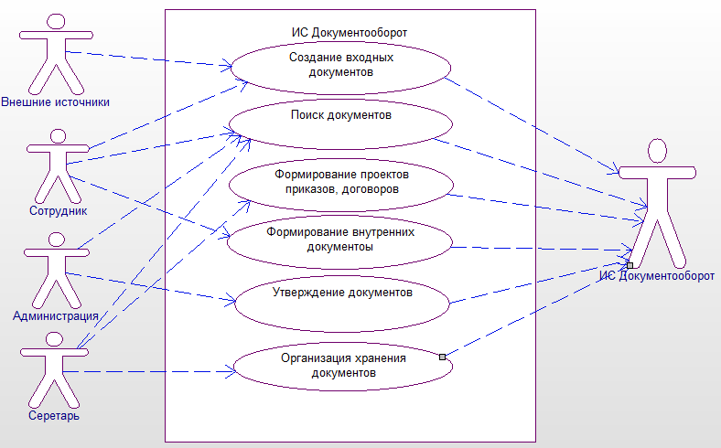

Рисунок 1.1 – Діаграма прецедентів ІС «Документооберт»

**Бізнес-процеси, що протікають у предметній області**

Практика автоматизації бізнес-процесів в системі електронного документообігу починається з оцінки логіки документообігу компанії. Логіка документообігу в цілому залежить від сфери бізнесу, враховуючи специфіку бізнес-процесів організації, однак є загальні бізнес-процеси електронного документообігу, які застосовні практично в кожному бізнесі:

* затвердження документів
* збір відгуків за документами
* заключення договору с клієнтом
* виконання договору
* підготовки документів, погодження, виконання (внутрішні документи та документи для контрагентів)

Більш детально бізнес-процес документообігу організації може виглядати наступним чином:

* прийом документів, що надходять в організацію;
* їх первинна обробка;
* складання, узгодження та оформлення;
* операції з вихідними документами;
* відправка вихідних і направлення в справу внутрішніх документів;
* попередній розгляд документів;
* реєстрація документів та розподіл;
* інформаційно-довідкова робота;
* складання, узгодження та оформлення документів;
* подібні операції з внутрішніми документами.

Таблиця 1.1 – Заключення договору с клієнтом

|  |  |  |  |  |  |
| --- | --- | --- | --- | --- | --- |
| № | Операція | Відповідальний | Що(вхід) | Від кого | Що(вихід) |
| 1. | Реєстрація клієнта | Секретар | Контактна інформація про клієнта. | Клієнт | Клієнта зареєстровано у базі. |
| 2. | Заява | Директор | Клієнт виставляє свої вимоги у письмовому вигляді | Клієнт | Узгоджуються усі нюанси |
| 3. | Підпис документу | Директор | Документ з вимогами | Клієнт | Документ підписують та заносять у базу. |

Таблиця 1.2 – Виконання договору

|  |  |  |  |  |  |
| --- | --- | --- | --- | --- | --- |
| № | Операція | Відповідальний | Що(вхід) | Від кого | Що(вихід) |
| 1. | Виконання договору | Виконавець(робітник фірми) | Вимоги з договору | Директор | Виконання вимог з договору |
| 2. | Прийом роботи | Директор | Оброблені данні | Клієнт | Результати |

Таблиця 1.3 – Документооберт на підприємстві

|  |  |  |  |  |  |
| --- | --- | --- | --- | --- | --- |
| № | Операція | Відповідальний | Що(вхід) | Від кого | Що(вихід) |
| 1. | Реєстрація документів | Секретар | Документ | Клієнта | Занесення документу у базу |
| 2. | Обробка документу | Виконавець(робітник фірми) | Зареєстрований документ | Директора | Виконаний вхідний документ |
| 3. | Формування звіту | Виконавець(робітник фірми) | Виконаний документ | Директор | Звіт об виконанні документу |

**Представлення усіх виділених БП у вигляді діаграм IDEF0**

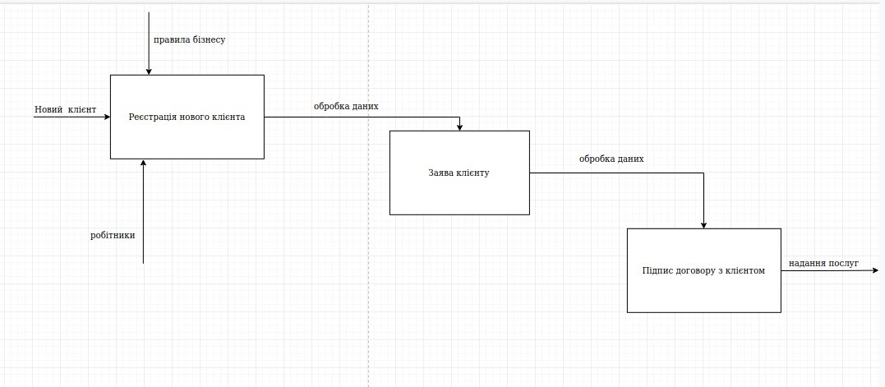

Рисунок 1.2 – Діаграма IDEF0 процесу «Заключення договору с клієнтом»

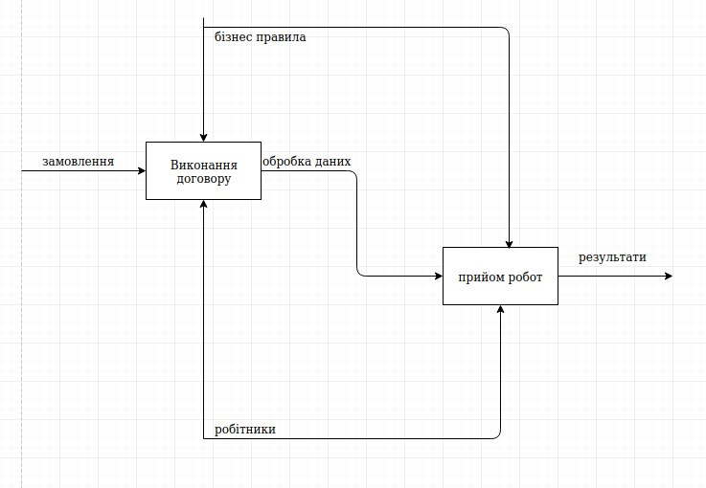

Рисунок 1.3 – Діаграма IDEF0 процесу «Виконання договору»

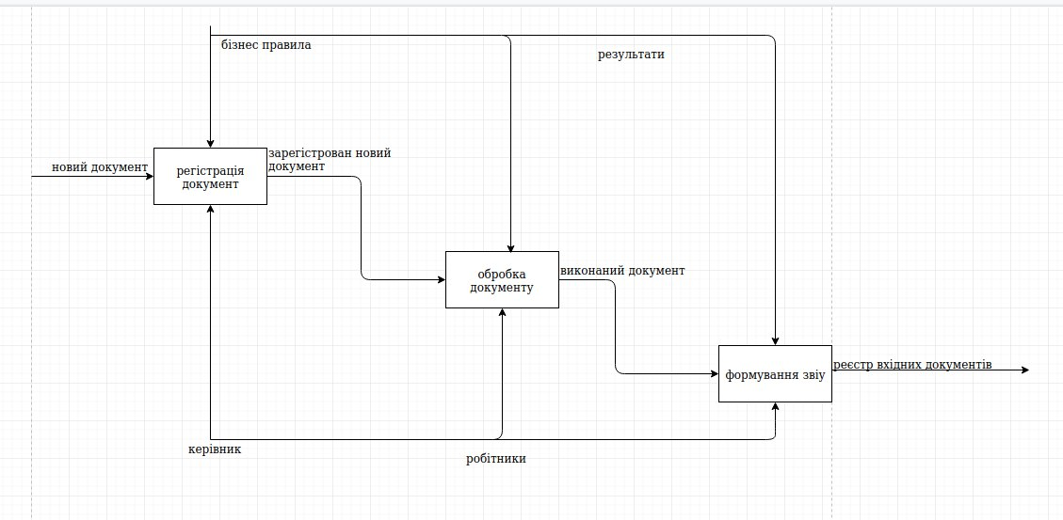

Рисунок 1.4 – Діаграма IDEF0 процесу «Документооберт на підприємстві»

**Дослідження та аналіз існуючих ПП, які дозволяють реалізовувати функції управління ІТ-проектами**

На теперішній момент на ринку присутні декілька готових програмних рішень, які можна використовувати для ведення документооберту. Серед них слід виділити:«Workflow», «SKEM», та «WFS».

Ці програми зарекомендували себе як надійні помічники при веденні документів.

Основними критеріями для порівняння цих ПП є:

1. функціональні можливості;
2. якість та наочність виведених результатів;
3. зручність інтерфейсу;
4. можливість імпорту/експорту даних.

Програма «Workflow» є програмою для управління короткими, «довгими» та корпоративними договорами на всіх етапах: від залучення лідера до закриття угоди.

Програма «SKEM» – хмарна система для ведення договорів. Можливості:

1. друкувати договори,
2. аналітика з договорів,
3. ведення обліку.

Програма має зручний інтерфейс, але їй бракує функцій для рішення задач предметної області.

«WFS» – це система управління документами, яка призначена для безперебійного створювання договорів, оцінки договорів, залишків, інформації про виконання етапів, контролю за відповідальними співробітниками.

**Обґрунтування вибору програмного продукту**

Для реалізації задач предметної області найбільш за все підходить програма «WMS».

По-перше, слід зазначити, що дана програма має найширший функціонал для ведення документооберту.

По-друге, вона володіє гнучкою системою генерації звітів.

По-третє, програма має можливість імпорту/експорту даних.

До недоліків програми можна віднести перевантажений інформацією інтерфейс.

**Висновки**

Під час виконання завдань лабораторної роботи було проведено ознайомлення з предметною областю дослідження, були сформульовані вимоги замовника до програмного забезпечення, розроблено діаграму варіантів використання (прецедентів), були виділені основні бізнес процеси за завданнями предметної області. Був проведений аналіз існуючих програмних рішень в межах предметної області, які дозволяють автоматизувати облікову діяльність документооберту. У процесі аналізу були виділені сильні та слабкі сторони програмних рішень, та зроблений вибір програмного продукту на основі критерії для порівняння.